**BÁO CÁO TRỰC TUYẾN WEB**

**TỪ ĐIỂN TRỰC TUYẾN**

**Nhóm: 13**

*Hà Nội ngày 20, tháng 03, năm 2019*

Nhóm thực hiện đưa trang web từ localhost lên trực tuyến:

* Tạo tài khoản và gói dịch vụ miễn phí tại <https://www.000webhost.com/>
* Truy cập vào cpanel của máy chủ và tải lên sourcecode:

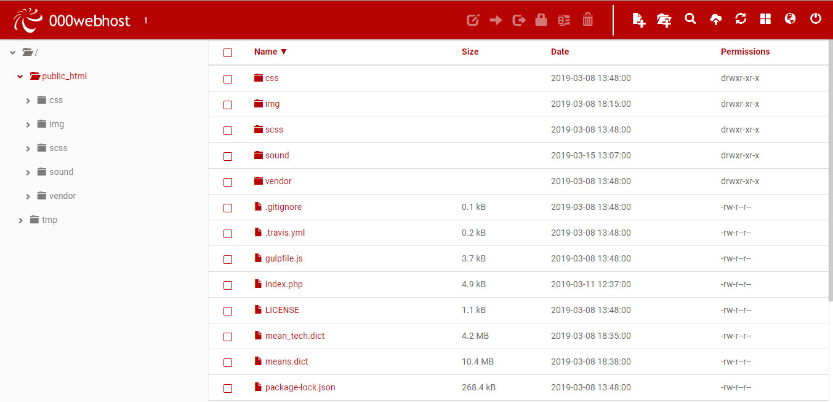

* Tạo tài khoản và tìm tên miền miễn phí tại <https://www.freenom.com>
* Thực hiện liên kết tên miền và máy chủ theo hướng dẫn của bên cung cấp dịch vụ máy chủ:

